Zapraszamy do udziału w szkolnym konkursie plastycznym pt:
„W ŚWIECIE DINOZAURÓW”
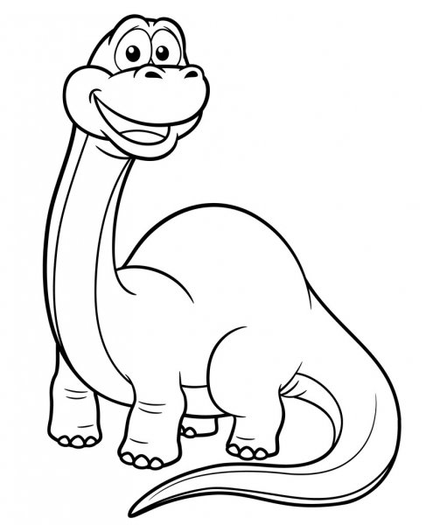
Cele konkursu:
- pobudzanie aktywności twórczej,
- pogłębianie wiedzy na temat świata dinozaurów,
- rozwijanie zdolności plastycznych uczniów.
Regulamin:
Konkurs jest skierowany do uczniów klas I -III.
Technika prac dowolna (premiowane będą nowe i ciekawe techniki plastyczne).
Format pracy A4.
Prace powinny być wykonane indywidualnie.
Pracę należy na odwrocie podpisać: imię i nazwisko autora, klasa i dostarczyć do 19.02.2021 r do naszej świetlicy szkolnej.
Prace dostarczone na konkurs stają się własnością organizatora.
Wszystkie prace zgłoszone do konkursu wezmą udział w wystawie w naszej szkole
pt. „W świecie dinozaurów”
Wyniki konkursu i nagrody:
Kryteria oceny: zgodność z tematyką konkursu, estetyka pracy, pomysłowość i oryginalność (nowe, ciekawe techniki plastyczne).
Jury spośród przekazanych prac wyłoni laureatów konkursu.
Autorzy nagrodzonych prac otrzymają dyplom i nagrodę rzeczową.
Wyniki konkursu umieszczone będą na naszej stronie internetowej oraz na tablicy informacyjnej przy świetlicy szkolnej.
Postanowienia końcowe:
Udział w konkursie jest jednoznaczny z wyrażeniem zgody na ekspozycję pracy w szkole
oraz na stronie internetowej. Biorąc udział w konkursie, uczestnik akceptuje jego regulamin.

Organizator: Aleksandra Chudzik

